（1）排版要求参照西南大学本科毕业论文规范（见毕业论文模版）
（2）成绩分：优、良、中、及格、不及格五级。量化标准详见有关规定。



课程论文

课 程：

题 目：

级、专业： 级 专业 班

学生姓名：

提交日期： 年 月 日

课程设计报告文件命名格式： 学号_姓名_论文题目
例如：222022321182101,102,103_张三,李四,王五_基于NSGA-III的建筑工程项目任务调度优化 （完成后请删除此段）

摘要：

关键词：

前言

研究背景和意义
[问题背景描述，国内外研究现状，前人提出的主要解决方案，尚未解决的具体问题，以及自己要解决的具体问题，本工作的主要贡献是什么等]

大的研究背景
小的背景
哪些问题被前人解决，哪些没有解决，或哪些没有解决好？
本文要解决的具体问题是什么？（一定是个narrow and specific problem）

可以加图帮助理解。

Specific problem - Research questions

本文是如何解决这个具体问题的。[简要清晰地陈述研究问题或需要达到的目标]

本文的主要贡献点

国内外研究现状

理清别人做的相关工作的发展脉络

任务分工
[如果是多人合作, 请写清楚工作分工,如实陈述每个人完成了哪些任务。]

问题定义

2.1 相关背景知识

必要的背景知识，以助于理解后面的问题描述和解决方案

2.2 相关概念定义、术语说明等

2.3问题描述

示例：
序列模式（或Uncertain frequent pattern / Periodic-frequent pattern / Geo-referenced frequent pattern / Fuzzy Frequent pattern /Sequence frequent pattern / Frequent pattern in contiguous character sequences）挖掘和隐藏是数据挖掘中的一个关键问题，其核心目标是：给定一个原始序列数据集 D 和一组用户指定的敏感序列模式集合 SPS，通过对 D 进行最小限度的、受控的修改，得到一个修改/清洗后的数据集D'，使得在 D' 中挖掘出的所有序列模式均不包含SPS 中的任何模式，同时最大限度地保持 D' 的数据效用（即非敏感模式、统计特性、数据完整性等）。
修改数据集的目的在于使得敏感模式的显著性（通过支持度或置信度等指标衡量）降低到指定阈值以下；这样，在修改后的数据集中，采用同样或更高的阈值将无法发现受保护的敏感模式。
更具体的说，序列模式（或序列规则、）隐藏是对原始数据进行适当修改（或称为“清洗”），以便挖掘算法
- 在修改后的数据集D’上，在相同参数设置下（比如MST参数），无法挖掘出所有敏感模式；
- 在原始数据集D上，在相同参数设置下，挖掘出的所有非敏感模式，在修改后的数据集中 D’上，也可以被正常发现。

在数据修改过程中，可能产生两方面的副作用：
- 知识方面的副作用，包括未被隐藏的敏感序列模式（或序列规则），被误隐藏的非敏感序列模式（或序列规则），以及新产生的虚假序列模式（或序列规则）。
- 数据方面的副作用，主要表现为原数据库被破坏的程度。如，数据库中有多少事务被修改，或有多少数据项被删除/添加。

挑战性在于：
- 如何修改数据库的事务，使得在修改后的数据集D’上发现的非敏感模式和在原始数据集D发现的非敏感模式尽可能的接近？
- 数据集的修改项的数量（即编辑距离）最小化？

2.3.1 问题输入和输出

输入：
- 原始序列数据库：D = {S1, S2, ..., Sn}，其中每个 Si = <I1, I2, ..., Im> 是一个项目序列。
- 敏感序列模式集合：SPS = {sp1, sp2, ..., spk}，其中每个 spj 也是一个项目序列。
- 最小支持度阈值：Min_Sup。
- （可选）效用损失约束阈值：max_loss。

输出：
一个转换后的序列数据库 D‘。

约束条件：

- 隐私约束：
在 D’中，对于所有 sp ∈ SPS，其支持度 sup_D'(sp) < min_sup（完全隐藏）或 sup_D'(sp) ≤ δ，其中 δ 是一个极小的值。

- 效用约束：
UtilityLoss(D, D') 应尽可能小，或不超过某个用户设定的值。

效用函数可定义为：

- 模式保持度：在 D 和 D'中都频繁的非敏感模式的数量或支持度差异。

- 数据失真度：对 D 进行修改的操作数量（如删除的项目数、插入的项目数、序列长度变化等）。

- 数据分布保持度：项的频率分布、序列长度分布等的KL散度或相似度。

目标：

在满足隐私约束的前提下，最小化效用损失。这是一个典型的约束优化问题。

最小化 目标1： 在 D 和 D'中都频繁的非敏感模式的数量或支持度差异
最小化 目标2： 数据失真度，即对 D 进行修改的操作数量（如删除的项目数、插入的项目数、序列长度变化等）。
最小化 目标3：数据分布保持度：项的频率分布、序列长度分布等的KL散度或相似度。

问题挑战

- 副作用：

隐藏一个敏感模式 sp 时（通常通过在数据集中删除或替换项），可能会使另一些频繁的非敏感模式变为不频繁， 或意外地使一些原本非频繁的模式变为频繁（通常通过在数据集中插入项的方式）（“幽灵模式”）。算法需要监控和管理这些副作用。

- 隐藏顺序：

敏感模式之间可能存在包含或重叠关系（例如，<a, b> 是 <a, b, c> 的子序列）。隐藏顺序会影响算法的效率和最终效果，需要设计策略（如先隐藏长模式或高支持度模式）。

- 修改粒度的权衡：

修改可以在项目(Item)级（删除/替换具体项目）、事件(Itemset)级（删除整个事件）或序列(Sequence)级（删除整条序列）进行。越细的粒度越有利于保持效用，但算法复杂度越高。

- 攻击模型：需要明确防御何种攻击者(可选)。

早期工作假设攻击者只知道 D' 和 min_sup。
更强大的攻击模型考虑攻击者拥有部分背景知识，如项目的全局频率、某些序列片段等，这就要求隐藏方案具有更强的理论隐私保证。

2.4 模式隐藏的一般流程(示例)

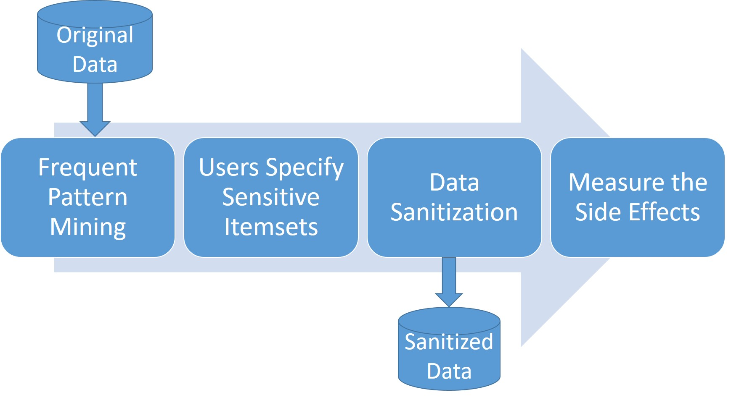

2.3涉及的相关知识和技能 （可略、非重点）
[相关的必备知识、原理、方法、技术等]

问题的主要解决方案/算法 （重点、详细）

注意：[这部分不是写别人提出的方法，主要写自己提出的解决方法]

3.1 xxx

例如：

Motivation 解决方案的动机

主要思想

机理图

方法的分解或方法Pipeline

方法涉及的关键技术、主要模块说明

3.2 xxx

具体算法步骤

注意：一个解决方案往往涉及不止一个算法

示例，这里仅仅是算法描述示例，供写作参考
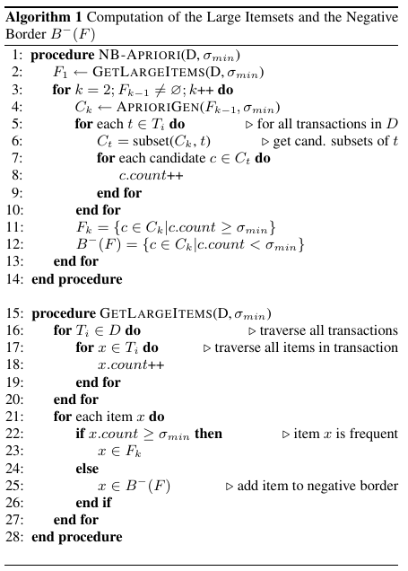

文字解释

举例子

方法时空复杂度分析

3.3 xxx

实验验证结果和分析讨论（重点、详细）
[描述解决方案/算法，在数据集上或测试函数集上的实验测试结果，以表格、图表等方式展示实验结果，深入分析和讨论，得出主要结论]。

[请不要在此部分罗列代码] [代码单独打包提交]

[这部分的写法，可参考论文][总的来说，实验结果越丰富越好！]

[再次强调，以表格、图表等方式展示实验结果]

- 数据集和参数设置

示例，这里仅仅是频繁模式隐藏示例，供写作参考。需要自己做相关实验、得到数据、制作表格。
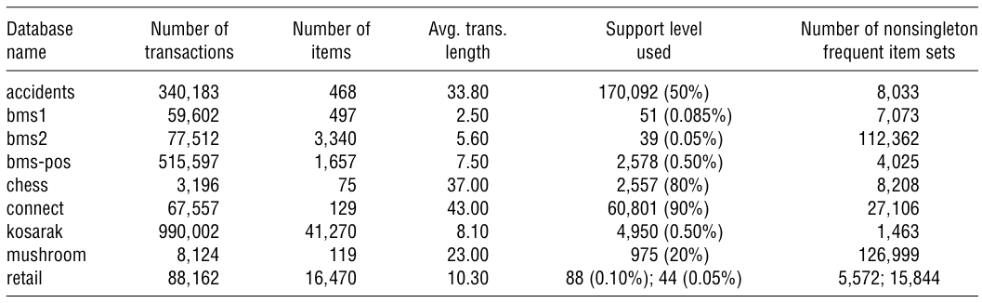
或
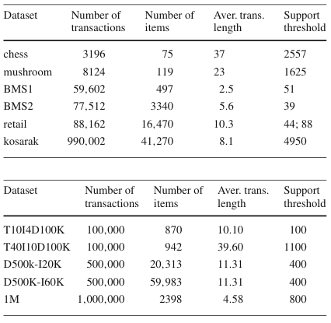

[解释文字]

- 衡量算法求解质量的评价指标

误隐藏模式数量
幽灵模式数量
数据扭曲程度
时间效率
可扩展性

- 实验1： 多个大规模真实数据集上与最先进的基线进行对比

隐私评估

效用评估：
挖掘效用：对比 D 和 D‘ 上挖掘出的非敏感频繁模式集合（比如分析哪些丢失，哪些新的模式增加）。
数据效用：计算项目频率分布相似度、平均序列长度变化、编辑距离（被修改的项的数量）等。

【最忌讳，有了实验结果直接截屏！】

示例，这里仅仅是图表示例，供写作参考，需要自己做相关实验、得到数据、制作图表。
【不要复制抄袭】

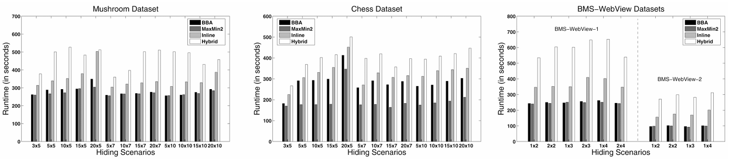

- 实验2：隐藏不同的模式数量 / 选取的敏感模式的支持度分布不同

示例，这里仅仅是频繁模式隐藏示例，供写作参考，需要自己做相关实验、得到数据、制作表格。
【不要复制抄袭】

Table: Results from the Real Data
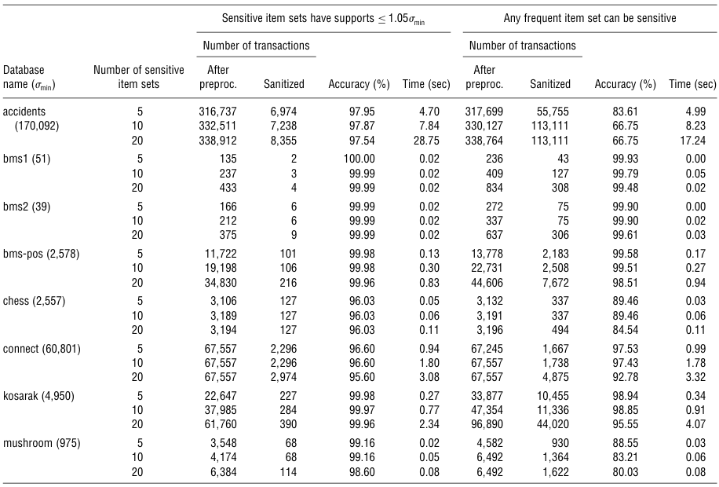

Table: Retail DataSet— Nonsensitive ItemSets Hidden
(Number and Percent of Total)
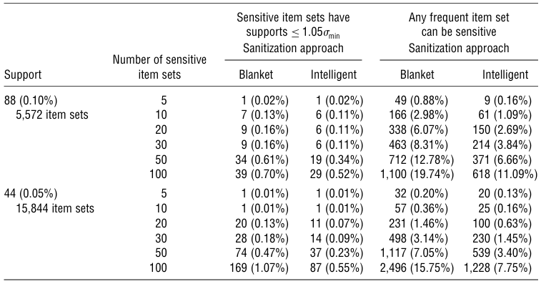

- 实验3：可扩展性

- 实验4

- 实验5

代码/软件使用说明 （详细）
[程序代码使用说明，包括哪些源代码文件、每个文件的功能、文件之间的关系、使用或测试用例等]。

结论
[采用本文提出的方法，获得的研究结果怎么样，得到什么结论，有什么启示或现实意义]。

参考文献
[请列出不少于10篇参考文献，包括近年参考文献。不要“用而不引”，或“引而不用”，尽可能选择高质量的文献]

示例：
- K. Deb and H. Jain, An evolutionary many-objective optimization algorithm using reference-point based non-dominated sorting approach, part I: Solving problems with box constraints, IEEE Transactions on Evolutionary Computation, 2014, 18(4): 577-601.
- Nicholas S. Williams. Professional Java for Web Applications (1st Edition) . Wrox.2014.3
- 标题，网址：http://www.********.***/******, 访问日期：年-月-日
- J. Blank and K. Deb, "Pymoo: Multi-Objective Optimization in Python," in IEEE Access, vol. 8, pp. 89497-89509, 2020
- Syam Menon, Abhijeet Ghoshal, and Sumit Sarkar. Modifying transactional databases to hide sensitive association rules. Information Systems Research, 33(1):152–178, mar 2022.
- Giulia Bernardini, Alessio Conte, and et al. Hide and mine in strings: Hardness, algorithms, and experiments. IEEE Transactions on Knowledge and Data Engineering, 35(6):5948–5963, 2023.

